Tuần 07  Tiết 07 | Ngày soạn: 15/10/2023  Ngày dạy: 17,20/10/2023
CHỦ ĐỀ A. MÁY TÍNH VÀ EM
CHỦ ĐỀ A2. THÔNG TIN XỬ LÍ THÔNG TIN
BÀI 2: CÁC DẠNG THÔNG TIN THƯỜNG GẶP
I. YÊU CẦU CẦN ĐẠT
*Năng lực đặc thù:
- Nhận biết được ba dạng thông tin thường gặp: dạng chữ, dạng hình ảnh, dạng âm thanh.
*Năng lực chung:
- Năng lực tự chủ và tự học: Tự giác trong học tập, làm bài tập tại nhà. Có ý thức tự học.
- Năng lực giao tiếp và hợp tác: Biết trao đổi, hỏi những gì chưa biết còn thắc mắc.
- Năng lực giải quyết vấn đề và sáng tạo: Có khả năng nghiên cứu và trả lời các câu hỏi của GV.
b. Phẩm chất:
- Nhân ái: Nhân ái là biết yêu thương, đùm bọc mọi người; yêu cái đẹp, yêu cái thiện; tôn trọng bạn học.
- Chăm chỉ: Biết hỗ trợ bố mẹ trong việc nhà.
- Trung thực: Nói đúng sự thật, ngay thẳng.
- Trách nhiệm: Có trách nhiệm trong việc giữ gìn vệ sinh lớp học và gia đình.
II. ĐỒ DÙNG DẠY HỌC
1. Giáo viên: Máy tính, tivi thông minh, sách giáo khoa.
2. Học sinh: Sách giáo khoa, vở ghi
III. CÁC HOẠT ĐỘNG DẠY HỌC
HOẠT ĐỘNG CỦA GIÁO VIÊN | HOẠT ĐỘNG CỦA HỌC SINH
1. HOẠT ĐỘNG MỞ ĐẦU (4 phút)
- Mỗi giác quan của em có khả năng thu nhận một dạng thông tin. Em hãy lấy ví dụ cho thấy các giác quan khác nhau thu nhận dạng thông tin khác nhau.  - GV nhận xét  - Hôm nay, chúng ta sẽ học bài mới “Các dạng thông tin thường gặp”. | - HS trả lời.  - HS lắng nghe.  - HS lắng nghe. Ghi vở.
2. HOẠT ĐỘNG HÌNH THÀNH KIẾN THỨC (20 phút)
Hoạt động 1: Thông tin dạng chữ  - (?) Em hãy cho biết một vài thông tin trong thời khoá biểu trong SGK.  - (?) Em hãy kể tên một số sản phẩm có chứa thông tin dạng chữ  - Giáo viên nhận xét – tuyên dương.  Hoạt động 2: Thông tin dạng hình ảnh  Em hãy cho biết 3 hình ảnh bên trong SGK có ý nghĩa gì?      - 3 Hình trên là dạng thông tin gì?  - Nhận xét – tuyên dương.  - YC học sinh đọc phần kết luận.  Hoạt động 3: Thông tin dạng âm thanh  - Đây là dạng thông tin gì?  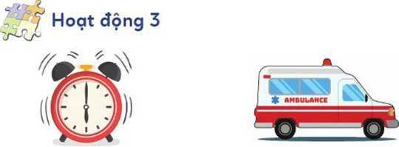  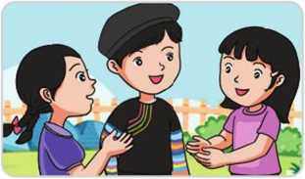  - Em hãy nêu một số thông tin dạng âm thanh khác?  - Nhận xét – tuyên dương. | - HS đọc sách trả lời: dạng chữ.  - Sách, báo, bảng biểu, biển hiệu, ... thường chua thông tin dạng chữ.  - HS nhận xét bạn.  - HS trả lời:  Hình 1: Cấm vứt rác.  Hình 2: Có học sinh.  Hình 3: Cấm hút thuốc.  - HS thảo luận trả lời: Thông tin dạng hình ảnh.  - HS đọc  - HS trả lời: Thông tin dạng âm thanh.  - HS: Tivi, đài, tiếng xe cứu hoả, xe cảnh sát,…  - HS lắng nghe
3. HOẠT ĐỘNG LUYỆN TẬP, THỰC HÀNH (5 phút)
- Theo em, trang truyện tranh ở Hình 4 có những dạng thông tin nào?  - GV nhận xét – tuyên dương. | - Học sinh trả lời: dạng chữ, dạng hình ảnh.
4. HOẠT ĐỘNG VẬN DỤNG, TRẢI NGHIỆM (6phút)
- Em hãy đoán ý nghĩa chung của hai bức tranh ở bên rồi đặt tên chung cho chúng.  - GV nhận xét – tuyên dương.  - GV nhận xét chốt.  - YC học sinh đọc phần em cần ghi nhớ. | - HS trả lời: làm việc nhà  - Giúp mẹ. Việc nhà của em,…  - HS lắng nghe  - HS lắng nghe  - HS đọc.
IV. ĐIỀU CHỈNH SAU BÀI DẠY
……………………………………………………………………………………….
……………………………………………………………………………………….
……………………………………………………………………………………….

